**Младшая группа №10**

**Воспитатель: Халдина Елена Валерьевна**

Уважаемые родители! В связи с переходом образовательных услуг в дистанционный формат, рекомендуем Вам вместе с детьми совершить экскурс в далёкое прошлое и побеседовать со своими детьми на тему **«75 лет Великой Победе».**

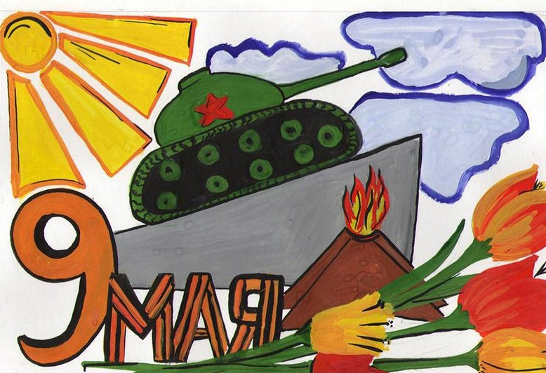

**Цель:** Сформировать знания у детей о празднике **«День Победы»** и вызвать чувства гордости за свою страну.

**Задачи:**

1. Сообщить элементарные сведения о Великой Отечественной Войне.
2. Расширить знания о защитниках Отечества, о функциях армии.
3. Формировать гордость за свою страну, за Родину, за свой народ.
4. Воспитывать уважение к ветеранам ВОВ и пожилым людям.

**Планируемый результат:**

**К концу недели ребёнок может:**

* Ответить на простые вопросы о войне, её защитниках, об участии их семьи в истории войны.

**Итоговое мероприятие:** выставка рисунков, посвящённых **«Дню Победы».**

**Предлагаем Вам следующий план работы.**

Время каждого вида деятельности не более 15 - 20 минут. Всегда рассказывайте ребенку с увлечением и интересом.

Фотографией как Вы играли, занимались и рисовали можно поделиться в группе.

**Понедельник:**

1. Расскажите ребёнку о празднике День Победы, поговорите о военных профессиях, вспомните названия военной техники (что такое война, почему это плохо, кто из близких участвовал в войне).
2. Проведите физминутку «Салют».
3. Предложите ребёнку самостоятельно раскрасить картинку о праздновании Дня обеды.

**Беседа на тему «День Победы».**

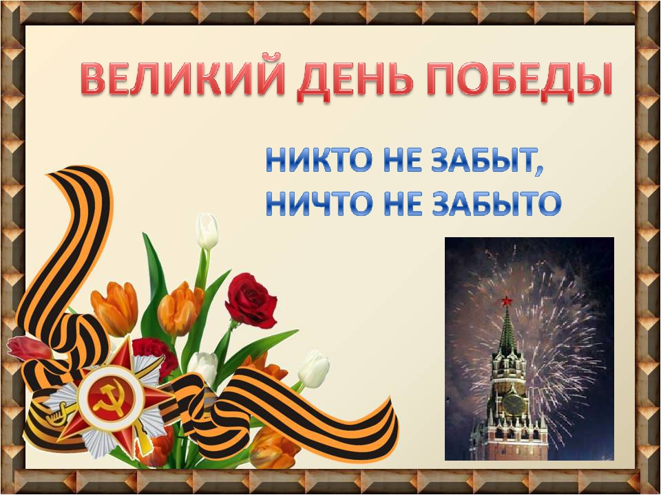

День Победы - самый великий праздник ! Люди говорят, что это праздник со слезами на глазах. Летом 1941 года началась Великая Отечественная война. На нашу Родину напали враги. Война продолжалась целых 5 лет. Не только советским солдатам и офицерам, но и всем жителям нашей Родины, взрослым и детям, было очень трудно во время войны. Погибло очень много людей. Они стали настоящими героями.

Наши солдаты победили в этой войне. Но победить им помог весь народ, который трудился в тылу. В День Победы мы вспоминаем всех павших в боях и работавших в тылу. И возлагаем к военным памятникам венки и цветы. А теперь послушайте стихотворение:

Сегодня праздник - День Победы!

Счастливый, светлый день весны!

В цветы все улицы одеты

И песни звонкие слышны.

Наши храбрые воины не пустили фашистов к Москве, а сами перешли в наступление. И вот наступил долгожданный день Победы. Наши доблестные защитники прогнали фашистов и сами пришли в Берлину, столицу фашистской Германии. Это случилось 9 мая 1945 года. И с тех пор каждый житель нашей страны, жители других стран отмечают этот праздник как День Победы.

Майский праздник - День Победы

Отмечает вся страна

Надевают наши деды

Боевые ордена.

В этой войне, как я уже говорила, участвовали не только взрослые, но и дети. Много написано стихов и рассказов о подвигах детей. Но не все дошли до Победы. Чтобы никто не забыл доблестных героев и их подвиги, по всей стране было сооружено много памятников героям войны, братские могилы, в которых были захоронены погибшие в боях воины. Сегодня совсем мало осталось участников этой страшной войны. Мы должны с уважением и благодарностью относиться к участникам войны и ко всем пожилым людям. Они защищали нашу Родину и сберегли мир на Земле. А Родина у нас одна.

Если скажут слово Родина

Сразу в памяти встает

Старый дом, в саду смородина,

Толстый тополь у ворот.

У реки березка – скромница

И ромашковый бугор …

А другим, наверное, помнится

Свой родной московский двор.

В лужах первые кораблики,

Где недавно был каток

И большой соседней фабрики

Громкий радостный гудок.

Или степь от маков красная,

Золотая целина …

Родина бывает разная,

Но у всех она одна!

В этот праздник все ветераны надевают свои награды - ордена и медали. Они собираются вместе и вспоминают военные годы.

**Физминутка «Салют».**

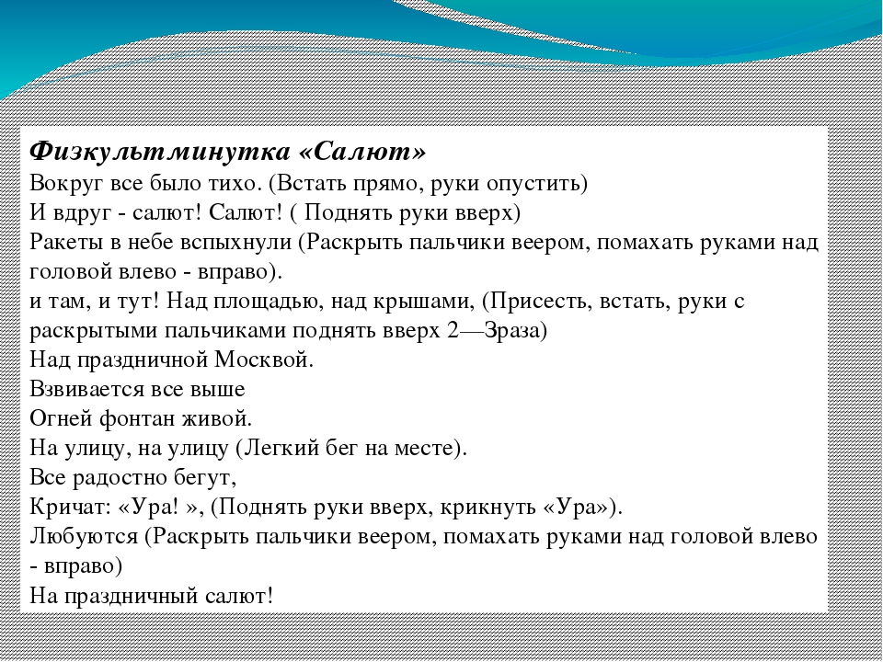

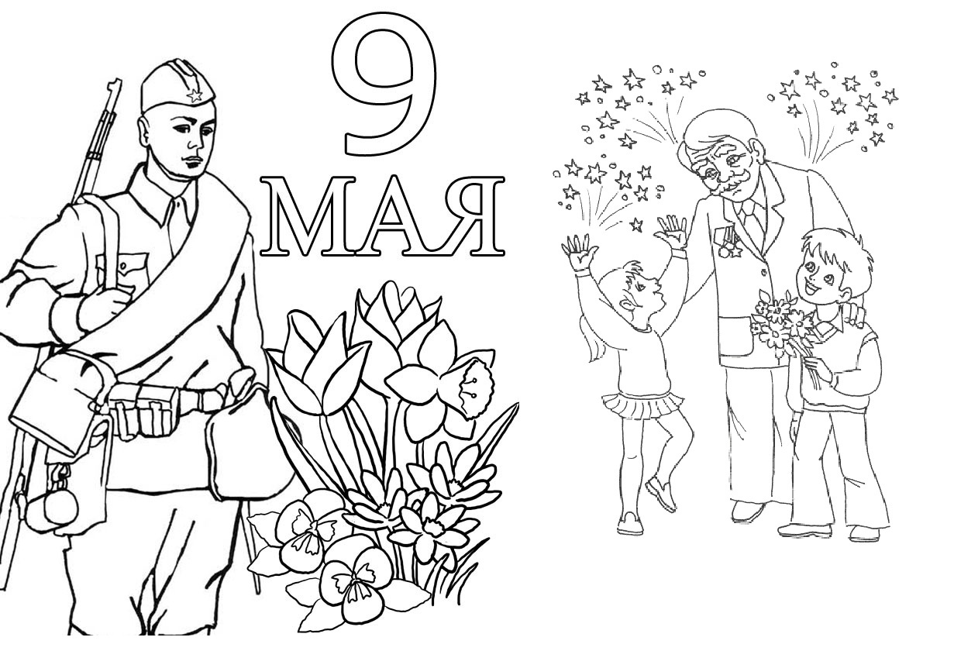

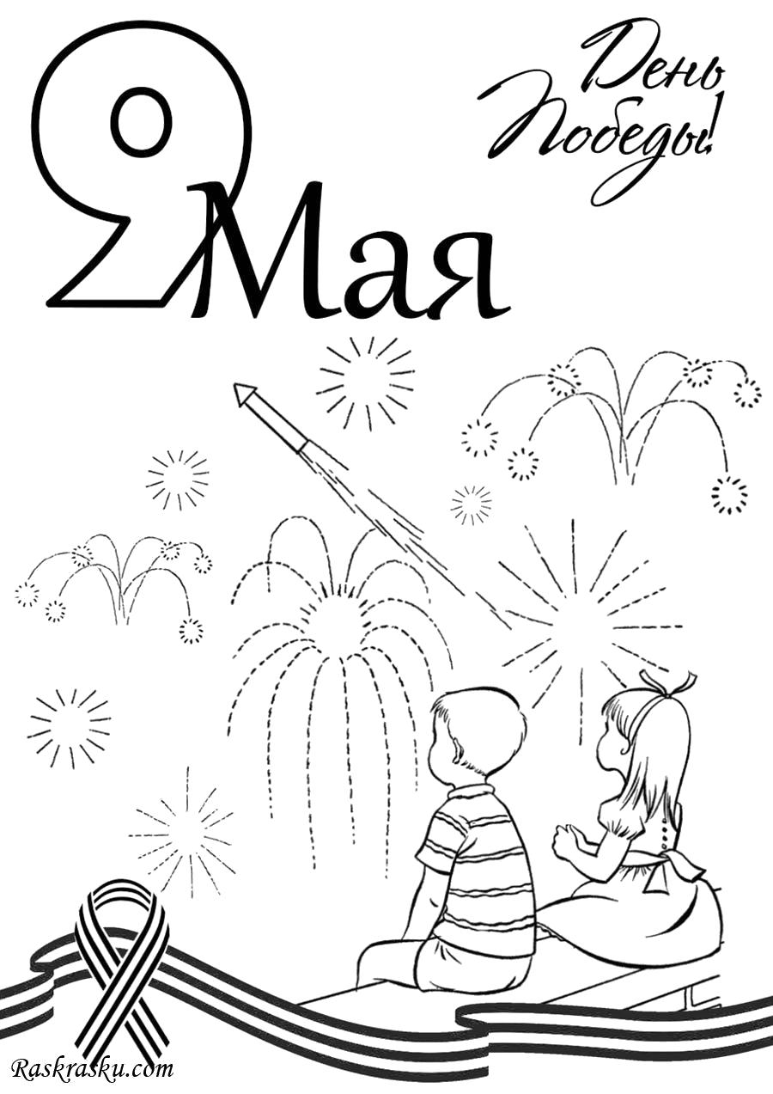

**Вторник:**

1. Помогите ребёнку сделать аппликацию «День Победы».
2. Проведите пальчиковую игру «Бойцы - молодцы».
3. Помогите ребёнку нарисовать рисунок на военную тематику.
4. Почитайте ребёнку стихи ко Дню Победы (по желанию можете выучите одно из них).

**Аппликация «День Победы».**

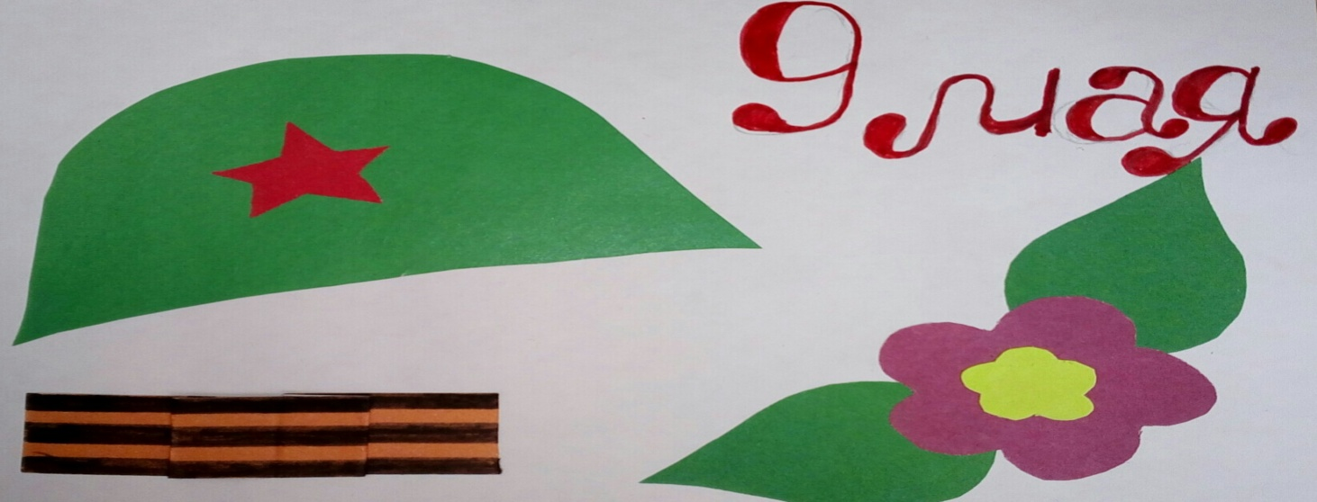

**Пальчиковая игра «Бойцы - молодцы».**

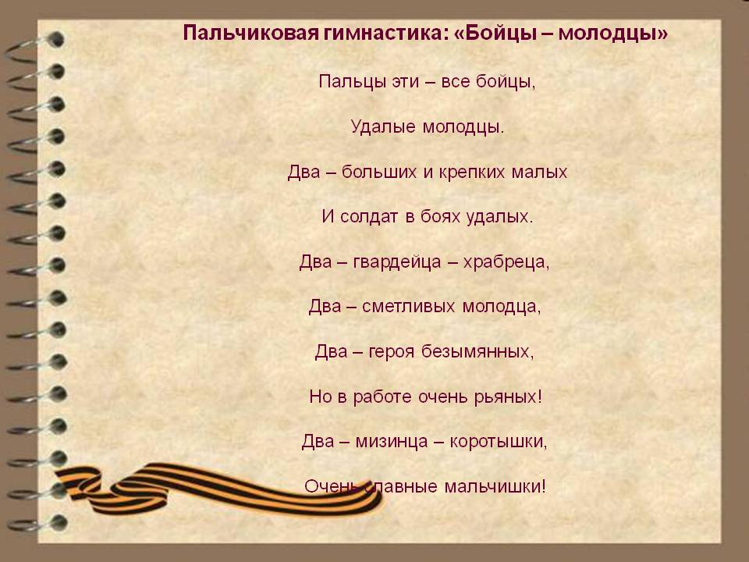

**Стихи ко Дню Победы**.

1. День Победы отмечает вся страна.

Надевают наши деды Боевые ордена.

Их с утра зовет дорога на торжественный парад,

И задумчиво с порога вслед им бабушки глядят.

1. Навек запомни!

Куда б ни шел, ни ехал ты, но здесь остановись,

Могиле этой дорогой всем сердцем поклонись.

Кто б ни был ты - рыбак, шахтер, учёный иль пастух

Навек запомни: здесь лежит твой самый лучший друг.

И для тебя, и для меня Он сделал все, что мог: Себя в бою не пожалел

И Родину сберег.

1. Пусть будет мир

Пусть небо будет голубым,

Пусть в небе не клубится дым,

Пусть пушки грозные молчат

И пулеметы не строчат,

Чтоб жили люди, города...

Мир нужен на земле всегда!

1. Нет, слово «мир» останется едва ли,

Когда войны не будут люди знать.

Ведь то, что раньше миром называли,

Все станут просто жизнью называть.

И только дети, знатоки былого,

Играющие весело в войну,

Набегавшись, припомнят это слово,

С которым умирали в старину.

1. Салют Скорей, скорей одеться!

Скорей позвать ребят!

В честь праздника большого Орудия палят.

Вокруг все было тихо, И вдруг — салют! Салют!

Ракеты в небе вспыхнули И там, и тут!

Над площадью, Над крышами, Над праздничной Москвой

Взвивается все выше Огней фонтан живой!

На улицу, на улицу все радостно бегут,

Кричат: «Ур - ра!» Любуются на праздничный Салют!

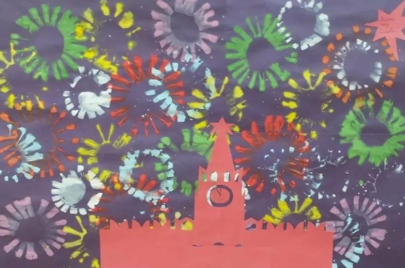

**Среда:**

1. Посмотрите презентацию «Военная техника».
2. Поиграйте в подвижную игру «Самолёты».
3. Проведите экскурс по старым фотографиям «История нашей семьи».
4. Поиграйте в игру «Закончи предложнение».

**Подвижная игра «Самолёты».**

По команде «Заводим моторы!» - ребёнок делает вращательные движения руками перед грудью. При команде: «Самолёты летят» ребёнок разводит руки в стороны (как крылья у самолёта) и бегает. По сигналу «На посадку!» - садится на стульчик.

**Игра «Закончи предложение»**.

Вертолеты летят где? (в небе)

Танки мчатся по чему? (по земле)

Корабли штурмуют что? (море)

Боевая машина идёт куда? (в бой)

Солдат защищает что? (Родину)

Капитан управляет чем? (кораблем)

**Четверг:**

1. Посмотрите и обсудите презентацию «9 мая - День Победы».
2. Послушайте с ребёнком песни войне

(https://audio-vk4.ru/?mp3=Детские+песни+–+9+мая).

1. Поиграйте с ребёнком в игру «Кому что нужно?»

**«Кому что нужно?»**

1. Танк нужен кому - танкисту
2. Пушка нужна кому - артиллеристу
3. Автомат нужен кому - пехотинцу
4. Бинокль нужен кому - пограничнику
5. Парашют нужен кому - десантнику
6. Самолет нужен кому – лётчику

**Пятница:**

1. Предложите ребёнку вспомнить всё, о чём говорили в течение недели и какие задания выполнили.
2. Добивайтесь, чтобы ребёнок использовал в речи новые слова, которые он узнал за эту неделю.
3. Спросите, что ему больше всего понравилось делать.
4. Предложите ему рассказать выученный наизусть стих на камеру.
5. Вышлите видеоролик воспитателю.
6. По желанию можно сделать любую поделку по пройденной теме.

Спасибо, что Вы были дома и провели с пользой эту неделю. Надеемся, что Вам было интересно.